2022-2024学年度下期工作室第七次送教研修活动
----送教送学暖人心，同课同构共成长
活动时间：2024年4月22日 星期一
活动地点：双流区怡心第一实验学校
参加人员：李中军名教师工作室成员、怡心第一实验学校数学组部分教师
活动内容：送教研修活动
活动过程：
2024年4月22日上午10:00，名师李中军工作室全体成员在双流区怡心第一实验学校进行送教研讨活动。怡心实验学校数学组部分教师参会，此次联合教研活动由李中军工作室成员刘志兵老师担任主持人。
本次活动分为三个环节，1.工作室成员吴利琼老师和贺红梅老师的同课同构课堂展示;2.导师、学员及怡心第一实验中学老师对课例进行点评。3.导师李中军评课及讲座;
环节一：同课同构
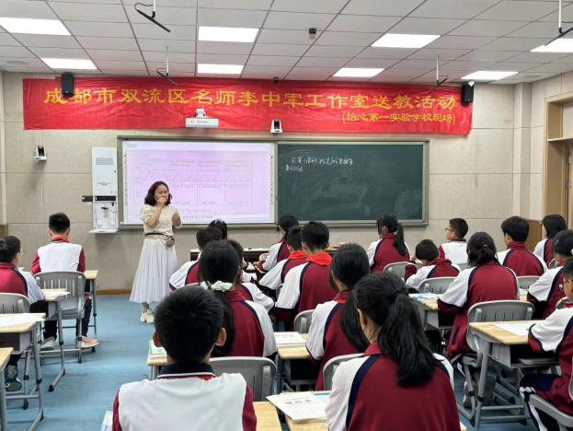
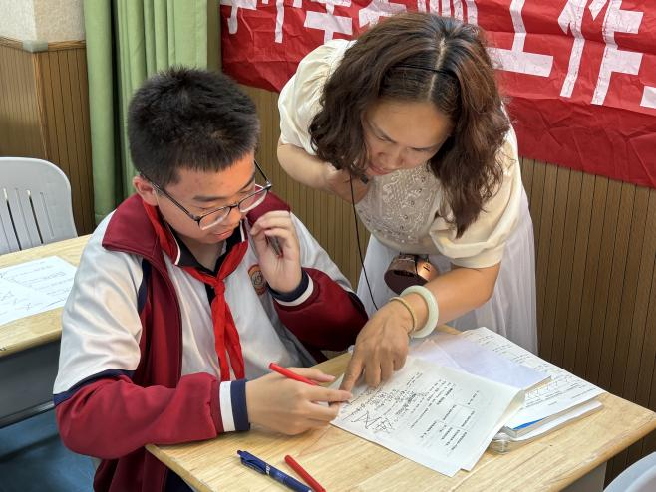
首先吴利琼老师根据学生已完成全等三角形本章内容的基础上，根据学生出现的难点、易错等问题进行专题复习。系统地回顾了全等三角形的定义、性质及判定方法。课程内容主要包括全等三角形的五种判定方法（SSS、SAS、ASA、AAS、HL）的详细讲解，以及通过典型例题进行实践应用。同时，还强调了全等三角形在实际生活中的应用价值。采用了多种教学方法相结合的策略，包括老师引导、学生讲解、小组讨论和互动问答等。这些方法有效地激发了学生的学习兴趣，促进了学生的积极参与和深入思考。通过课堂观察和课后作业反馈，发现大部分学生对全等三角形的判定方法有了较为深入的理解，并能够灵活运用这些方法解决问题。
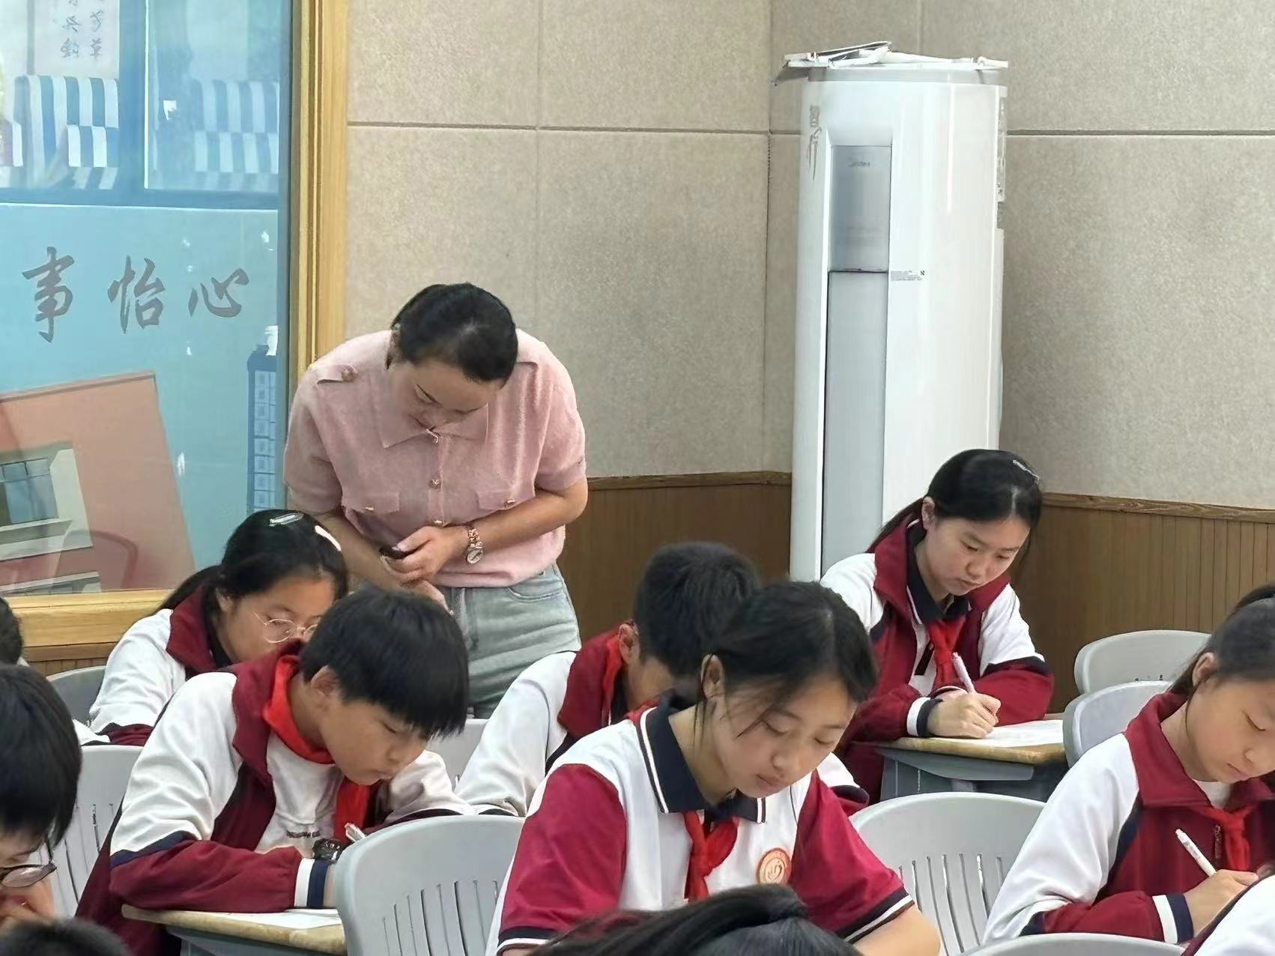
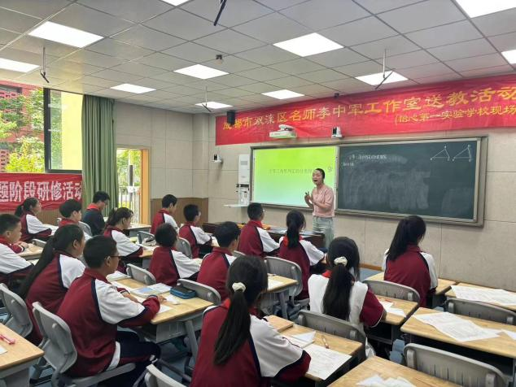
其次，贺红梅老师通过生动的实例和形象的演示，使学生们能够直观地理解全等三角形的判定方法。同时，还注重培养学生的思维能力和解题技巧，通过引导学生自主思考、合作交流，让学生在探究中发现问题、解决问题，从而提高了学生的数学素养和综合能力。选取典型例题，引导学生逐步分析并解决问题。通过例题的讲解和讨论，不仅让学生巩固了知识点，还培养了他们的解题技巧和分析问题的能力。
两位老师都比较注重课堂氛围的营造，通过幽默风趣的语言和亲切自然的教态，激发了学生的学习兴趣和积极性。学生们在课堂上表现出强烈的求知欲和探究欲，积极参与课堂讨论和活动，形成了良好的师生互动和生生互动。总的来说，吴利琼老师与贺红梅老师的这堂专题复习课是一堂成功的数学课。它不仅让学生们复习了全等三角形的判定知识，还提高了学生的思维能力和解题技巧。同时，老师们的教学方法和课堂氛围也值得其他老师学习和借鉴。
环节二：评课互动交流
首先是怡心老师点评，本节课的教学设计符合新课程的理念，通过学生的实践、合作探究、使学生对知识的发生、发展过程有一个亲身经历的体验。各个环节上，给学生提供了全面参与的机会。把课堂充分地还给了学生。
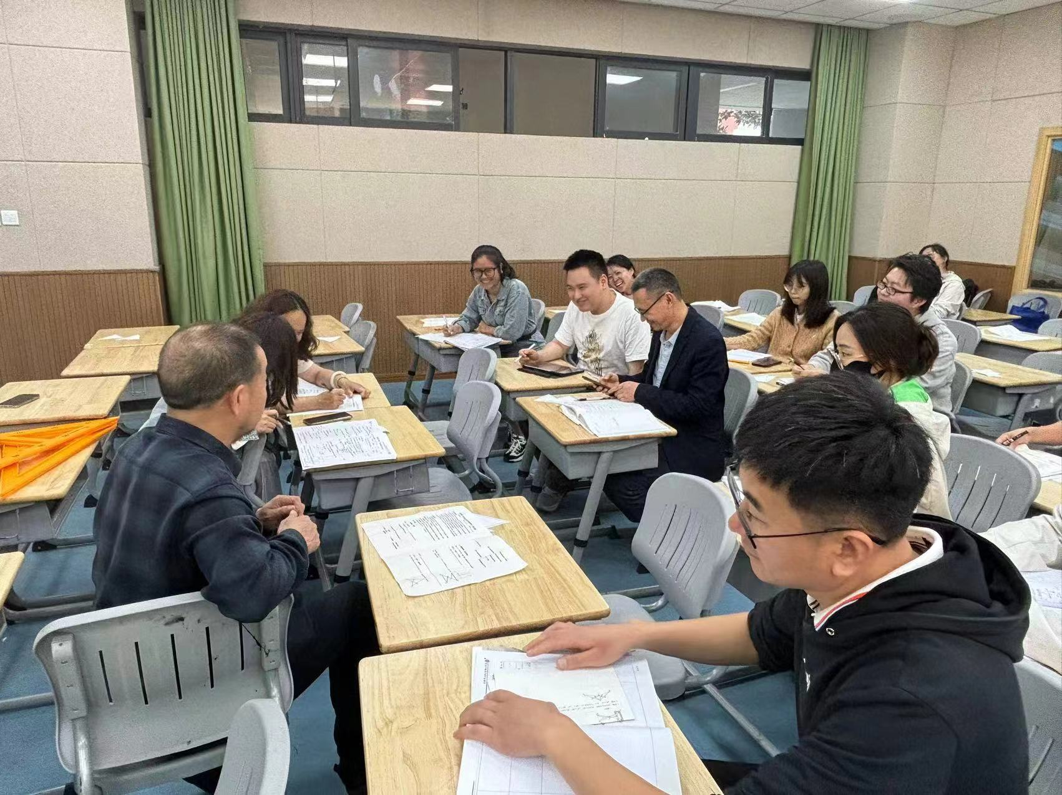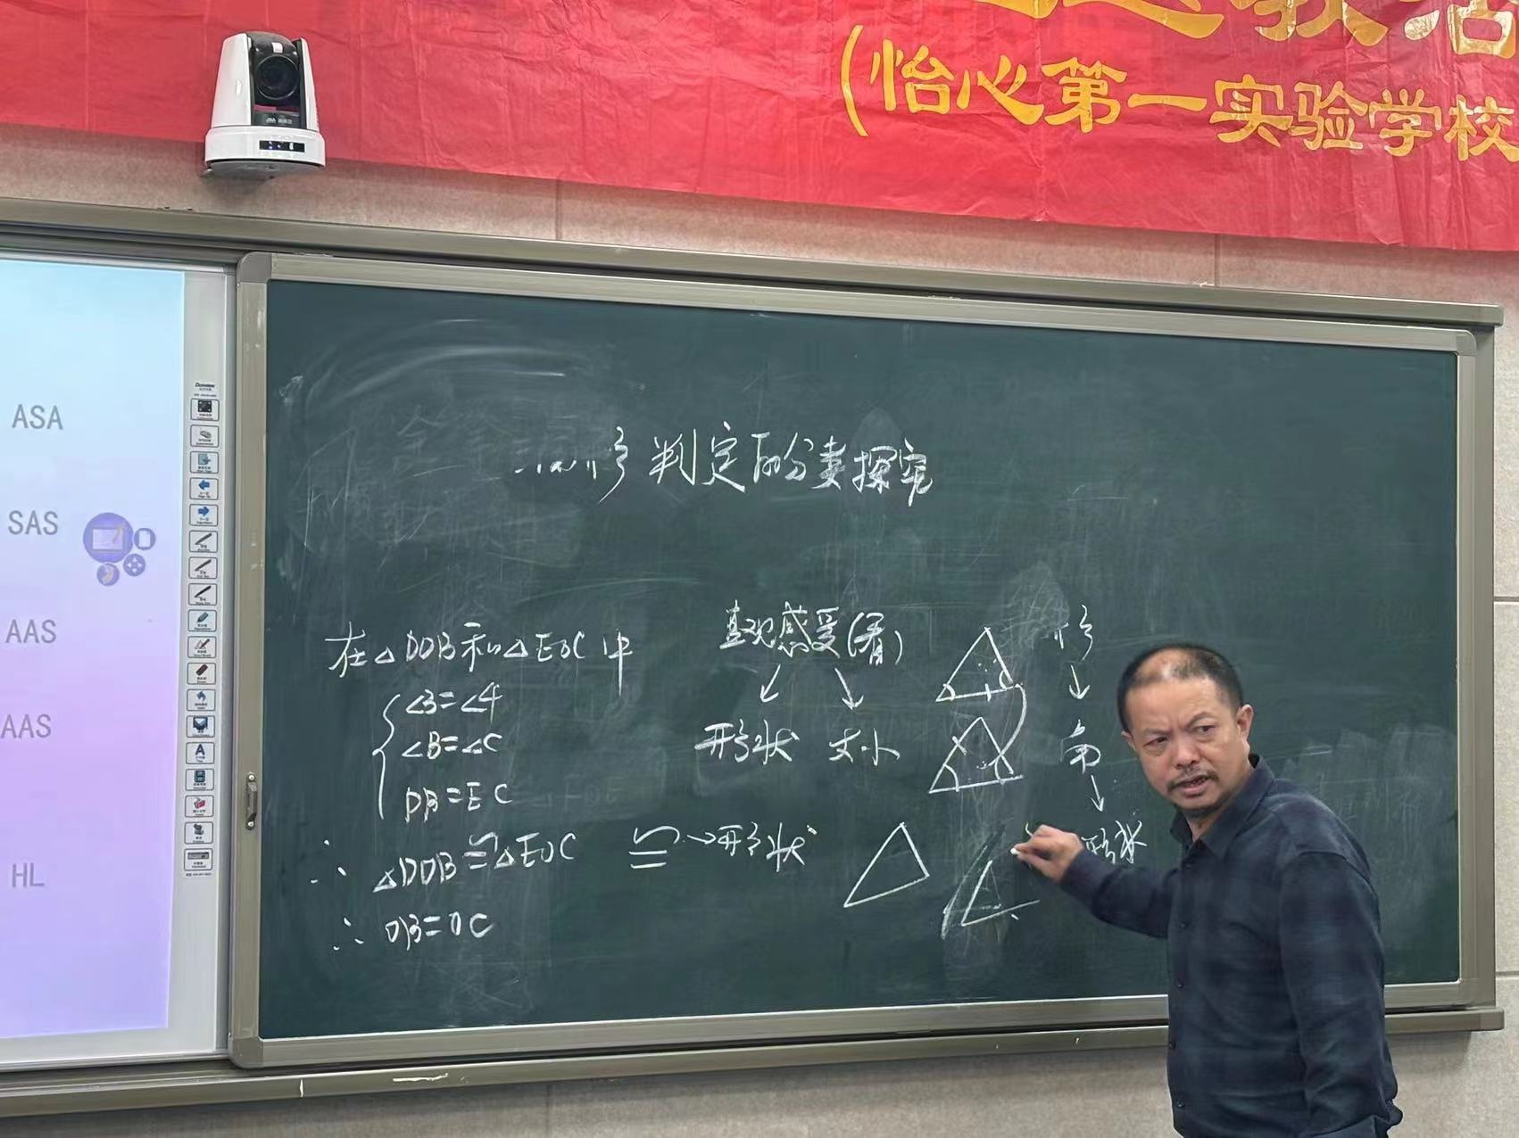
学员张瑞老师和吴梦莎老师都充分肯定了这两节课，两位老师精心设计课件，利用了学具进行了实际操作和演示，充分调动了学生学习的积极性，讲解例题时注重题目的分析过程，让学生学会从结论出发分析问题的能力，使所学知识进行巩固和提升。
师父李中军点评：1、在讲到全等判定AAS与ASA的时候可以采用转化思想提升学生思维。2、增加针对基础薄弱学生的辅导环节，尽量关注每一个学生。3、课堂要注重教学细节，不要急于讲解多留给学生思考的时间。
环节三：导师李中军讲座
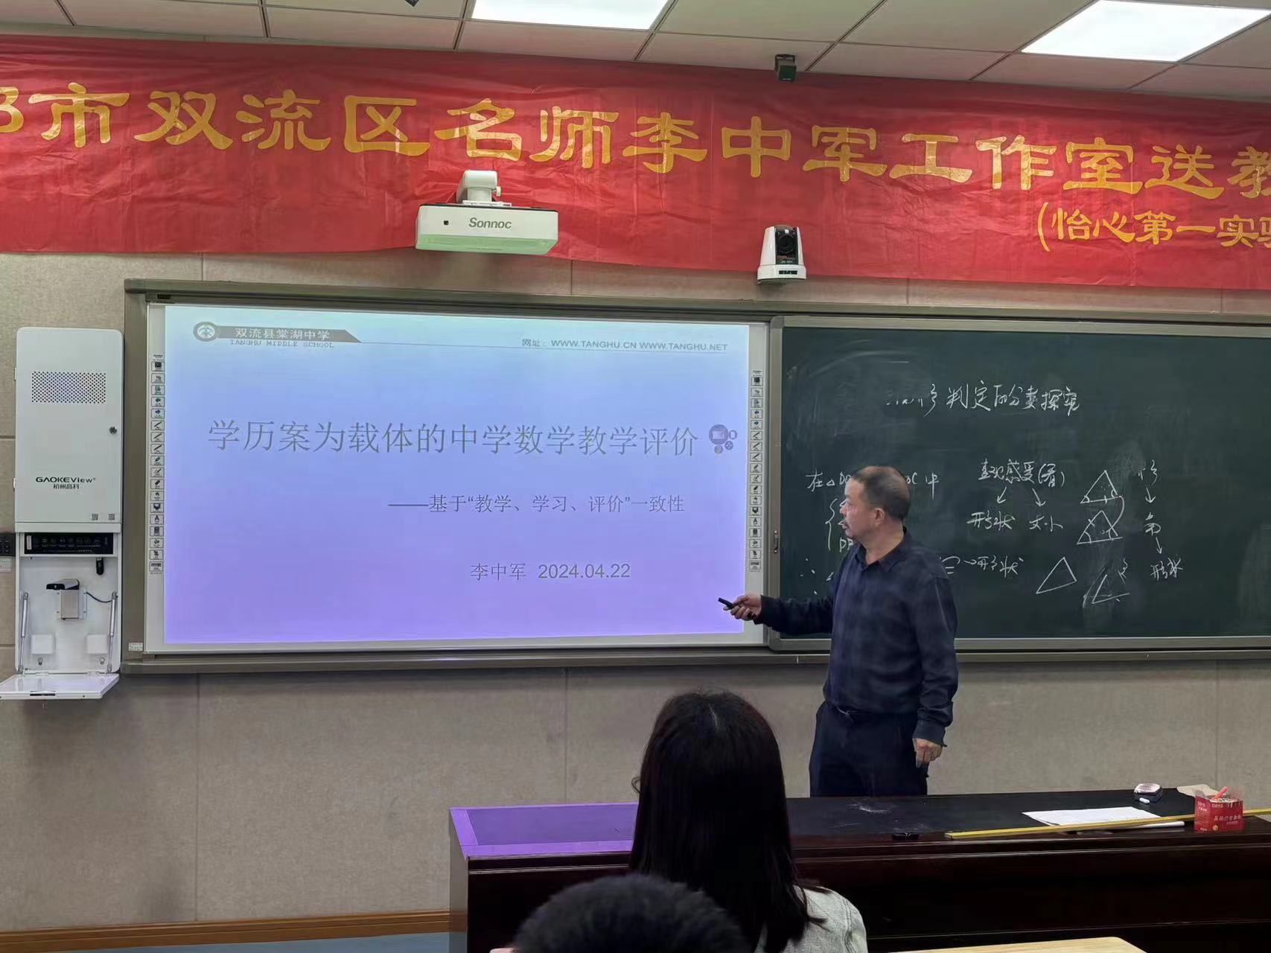
师父基于“教学、学习、评价”一致性给我们做了《学历案为载体的中学数学教学评价》讲座。强调一份好的学历案的重要性。主要从以下方面进行讲解。
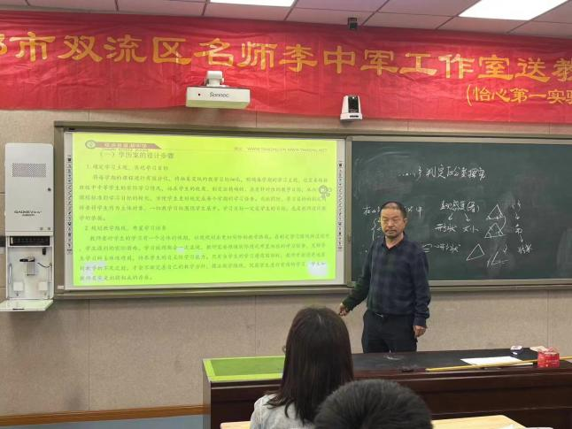
- 学历案的设计步骤
1.确定学习主题，实现学习目标
2.规划教学路线，布置学习任务
3.检测学习成果，做好评价任务
- 学历案教学建议
1.努力达成“教学评”一致性
2.坚持学生在学习过程中的主体地位
- 情境教学凸显教学创新
本次活动内容丰富实在，大家都收获满满！

